Zadania dla klasy VII

**Haiku**

Haiku to wiersz składający się z **siedemnastu sylab** zapisanych

w trzech linijkach tekstu (pięć w pierwszej, siedem w drugiej i pięć

w trzeciej). Zaanimuj haiku w Scratchu. Pamiętaj, że możesz stworzyć różne postacie i scenerie.



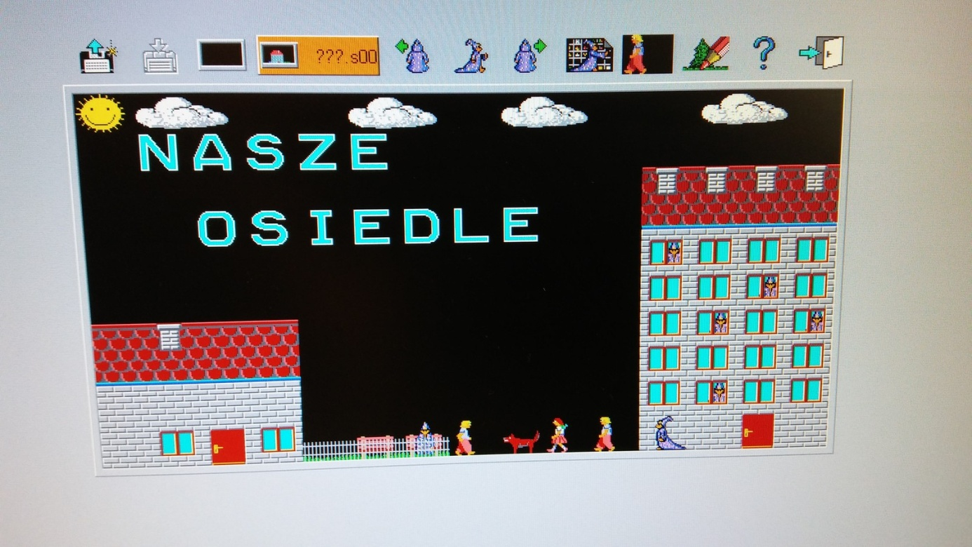

Utwórz program aby powstał powyższy obraz.

Skorzystaj z programu Baltie; tryb programowania